LK 2 Identifikasi Gap dan Asesmen Terstandar
- Tujuan Lembar Kerja
- Mengidentifikasi dan menganalisis keselarasan antara tujuan pembelajaran, kompetensi TKA dan model asesmen di sekolah.
- Menyusun tindak lanjut perbaikan asesmen agar lebih selaras dengan Tujuan pembelajaran dan kompetensi TKA.

B. Petunjuk Kerja:
- Unduh LK terlebih dahulu.
- Buka tautan berikut link daya serap
- Pilih tiga (3) kompetensi sesuai mata pelajaran masing-masing yang paling rendah dari hasil daya serap TKA. Analisis apakah soal-soal Bapak/Ibu sudah selaras dengan TP dan model kompetensi yang diujikan di TKA
- Untuk mengisi LK 2 mulailah dengan melihat capaian terendah dari daya serap materi pelajaran yang ada di dashboard hasil TKA
- Kolom (2) diisi dengan tujuan pembelajaran di sekolah untuk kompetensi TKA yang capaiannya rendah
- Kolom (3) diisi dengan kompetensi TKA yang diperoleh dari dashboard hasil TKA
- Kolom (4) diisi dengan butir soal yang diperoleh dari dashboard hasil TKA
- Kolom (5) diisi dengan soal asesmen sekolah sesuai tujuan pembelajaran pada kolom (2)
- Kolom (6) silahkan pilih keselarasan soal asesmen sekolah dengan soal model TKA
- Kolom (7) jika terdapat gap silahkan identifikasi gap tersebut dan tindak lanjut seperti apa yang dapat dilakukan untuk mengatasinya
- Bandingkan antara TP dan instrumen penilaian yang Bapak/Ibu buat dengan model kompetensi dan contoh soal TKA. Apakah ada gap (keselarasan kompetensi, tingkat kompleksitas berpikir, stimulus, bentuk soal, dll) antara ketiganya? Jika ada gap, apa yang perlu Bapak/Ibu lakukan selanjutnya?
- Peserta menyampaikan hasil reviu dipandu Fasilitator.
- Simpan dengan penamaan:
Provinsi_Nama Sekolah_Mata Pelajaran_Nama Guru
DKI Jakarta_SMA Negeri 68 Jakarta_Matematika_Susilo
- Unggah pada gform yang telah disediakan

NAMA : INDRA MULIANA
MATA PELAJARAN : SEJARAH
ASAL SEKOLAH : SMAN 1 SABANG
KELAS / FASE : X/F

No | Tujuan Pembelajaran (TP) | Komponen TKA |  | Soal Asesmen di Sekolah | Status Keselarasan | Identifikasi Gap dan Tindak Lanjut
No | Tujuan Pembelajaran (TP) | Kompetensi/Sub Kompetensi | Bentuk & Contoh Soal | Soal Asesmen di Sekolah | Status Keselarasan | Identifikasi Gap dan Tindak Lanjut
(1) | (2) | (3) | (4) | (5) | (6) | (7)
1. | Murid mampu menarik kesimpulan  Kemampuan yang dimiliki murid untuk dapat mengidentifikasi perkembangan politik dan ekonomi pada masa Demokrasi Liberal, serta dapat mengkritisi berbagai dampak kebijakan pemerintah pada masa Demokrasi Liberal. | Kemampuan yang dimiliki murid untuk dapat mengidentifikasi perkembangan politik dan ekonomi pada masa Demokrasi Liberal, serta dapat mengkritisi berbagai dampak kebijakan pemerintah pada masa Demokrasi Liberal. | 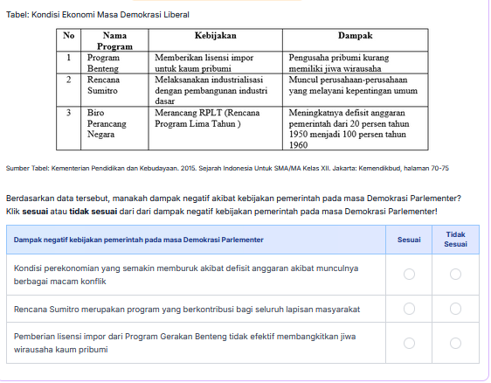 | Cermati teks dan tabel berikut!  Tabel: Masa Kerja Kabinet Era Demokrasi Liberal  Pada era Demokrasi Liberal, pemerintah meluncurkan Program Ekonomi Gerakan Banteng yang bertujuan mencetak pengusaha pribumi melalui pemberian lisensi impor dan pinjaman kredit. Namun dalam pelaksanaannya, sebagian besar pengusaha pribumi justru menjual lisensi tersebut kepada pengusaha non-pribumi (fenomena Sistem Ali-Baba).  Berdasarkan data tabel dan teks tersebut, kritik yang paling tepat terhadap kegagalan penerapan kebijakan ekonomi pemerintah pada era Demokrasi Liberal adalah …  A. Pemerintah terlalu berfokus pada pembangunan industri berat sehingga mengabaikan pembinaan sektor perdagangan dan jasa rakyat pribumi.  B. Kebijakan ekonomi gagal karena pemerintah mengalokasikan anggaran terlalu besar untuk penyelenggaraan Pemilu 1955.  C. Instabilitas politik akibat singkatnya masa kerja kabinet menyebabkan lemahnya pengawasan dan pembinaan jangka panjang terhadap pengusaha penerima lisensi.  D. Program Gerakan Banteng tidak didukung oleh pihak perbankan nasional sehingga pengusaha pribumi kekurangan modal usaha.  E. Pengusaha non-pribumi menguasai seluruh jaringan impor sehingga pengusaha pribumi menolak berpartisipasi dalam program pemerintah.  KUNCI JAWABAN & PEMBAHASAN  - Kunci Jawaban: C  - Pembahasan & Analisis Soal:  Mengapa C benar? Data tabel menunjukkan bahwa masa kerja kabinet sangat singkat (rata-rata 6–12 bulan) akibat seringnya dijatuhkan mosi tidak percaya di parlemen. Kebijakan jangka panjang seperti Gerakan Banteng membutuhkan pembinaan, inkubasi bisnis, dan pengawasan ketat. Karena pemerintahannya terus berganti, pengawasan menjadi sangat lemah sehingga celah lisensi diijual belikan (Sistem Ali-Baba) marak terjadi tanpa ada evaluasi/perbaikan sistem yang konsisten.  Opsi Lain: Opsi A, B, D, dan E tidak didukung oleh fakta historis yang relevan dengan konteks korelasi antara dinamika politik tabel dan fenomena Gerakan Banteng pada stimulus. | - Selaras  - Tidak Selaras | Identifikasi Gap: Soal TKA berbentuk PG Kompleks/Tabel (Sesuai/Tidak Sesuai), sedangkan soal sekolah berbentuk PG Tunggal (A-E). Soal sekolah sudah HOTS (menganalisis korelasi politik-ekonomi), namun bentuk soal belum bervariasi.  Tindak Lanjut: Menambahkan variasi bentuk soal PG Kompleks (Tabel centang) pada asesmen sekolah dan mempertahankan tingkat penalaran HOTS murid.
  Nama Kabinet | Perkiraan Masa Kerja
  Kabinet Natsir | September 1950 – Maret 1951 (± 6 bulan)
  Kabinet Sukiman | April 1951 – Februari 1952 (± 10 bulan)
  Kabinet Wilopo | April 1952 – Juni 1953 (± 14 bulan)
  Kabinet Ali Sastroamidjojo I | Juli 1953 – Juli 1955 (± 2 tahun)
2. | Murid mampu menganalisis  Kemampuan murid untuk mendeskripsikan proses pembentukan negara dan pemerintahan Republik Indonesia setelah Proklamasi Kemerdekaan, serta menganalisis upaya perjuangan bangsa Indonesia dalam mempertahankan kemerdekaan melalui jalur diplomasi dan perjuanga | Kemampuan murid untuk mendeskripsikan proses pembentukan negara dan pemerintahan Republik Indonesia setelah Proklamasi Kemerdekaan, serta menganalisis upaya perjuangan bangsa Indonesia dalam mempertahankan kemerdekaan melalui jalur diplomasi dan perjuanga | 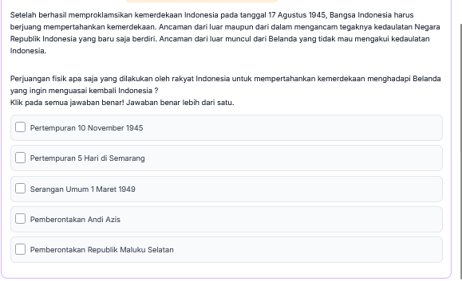 | Cermati kutipan narasi berikut!  Pasca-Proklamasi 17 Agustus 1945, Indonesia menghadapi ancaman kembalinya kekuasaan Belanda melalui kedatangan pasukan AFNEI/NICA. Dalam pertempuran di berbagai daerah (seperti Surabaya, Ambarawa, dan Medan), rakyat Indonesia memberikan perlawanan fisik yang sengit. Di saat yang sama, para pemimpin bangsa gencar melakukan serangkaian perundingan diplomasi, mulai dari Perundingan Linggarjati, Renville, hingga Konferensi Meja Bundar (KMB).  Berdasarkan narasi tersebut, analisis yang paling tepat mengenai keterkaitan strategis antara perjuangan fisik di lapangan dan perjuangan diplomasi dalam mempertahankan kemerdekaan Indonesia adalah …  A. Perjuangan diplomasi dilakukan hanya ketika kekuatan militer/perjuangan fisik Indonesia telah mengalami kekalahan total di lapangan.  B. Perjuangan fisik berfungsi menjaga bargaining position (daya tawar) Indonesia di meja perundingan dengan membuktikan bahwa Republik Indonesia dan tentaranya masih eksis.  C. Perjuangan diplomasi menghentikan seluruh perlawanan fisik rakyat daerah agar Belanda mau mengakui kedaulatan Indonesia secara utuh.  D. Perjuangan fisik bertujuan merebut pengakuan internasional secara hukum (de jure), sedangkan diplomasi bertujuan merebut wilayah secara riil (de facto).  E. Perjuangan diplomasi sepenuhnya dikendalikan oleh pihak asing (PBB), sedangkan perjuangan fisik sepenuhnya bergantung pada inisiatif masyarakat lokal.  KUNCI JAWABAN & PEMBAHASAN  - Kunci Jawaban: B  - Pembahasan & Analisis Soal:  Mengapa B benar? Perjuangan mempertahankan kemerdekaan Indonesia menggunakan strategi Dwi Tunggal (fisik dan diplomasi yang saling melengkapi). Tanpa adanya perlawanan fisik (seperti Pertempuran Surabaya atau Serangan Umum 1 Maret 1949), posisi Indonesia di meja diplomasi akan sangat lemah karena Belanda selalu mengklaim bahwa Indonesia sudah tidak ada dan tentaranya sudah habis. Perjuangan fisik memberikan bukti (de facto) kepada dunia internasional bahwa Indonesia masih eksis dan berdaulat, yang menjadi modal kuat bagi para diplomat (seperti Sutan Sjahrir, Moh. Hatta, dan Agus Salim) dalam menekan Belanda di meja perundingan.  Analisis Opsi Lain:  A Salah: Diplomasi dilakukan sejajar, bukan karena militer kalah total.  C Salah: Perlawanan fisik tetap berjalan beriringan sebagai penyeimbang jika Belanda melanggar perjanjian.  D Salah: Kebalikannya—diplomasi berfokus pada pengakuan hukum (de jure) & internasional, sedangkan perjuangan fisik mempertahankan penguasaan wilayah nyata (de facto).  E Salah: Perjuangan diplomasi dipimpin langsung oleh para tokoh dan delegasi resmi Indonesia, bukan dikendalikan asing. | - Selaras  - Tidak Selaras | Identifikasi Gap: Soal TKA menggunakan format PG Kompleks Multi-Jawaban (centang lebih dari satu), sedangkan soal sekolah berbentuk PG Tunggal (A-E).  Tindak Lanjut: Membiasakan penyusunan soal asesmen sekolah bertipe PG Kompleks Multi-Jawaban serta melatih murid mengidentifikasi dan menganalisis bentuk perjuangan fisik dan diplomasi.
3. | Murid mampu menganalisis  Kemampuan yang dimiliki murid untuk dapat menganalisis alasan masuknya Bangsa Eropa ke Nusantara; serta mendeskripsikan proses kedatangan Bangsa Eropa ke Nusantara. | Kemampuan yang dimiliki murid untuk dapat menganalisis alasan masuknya Bangsa Eropa ke Nusantara; serta mendeskripsikan proses kedatangan Bangsa Eropa ke Nusantara. | 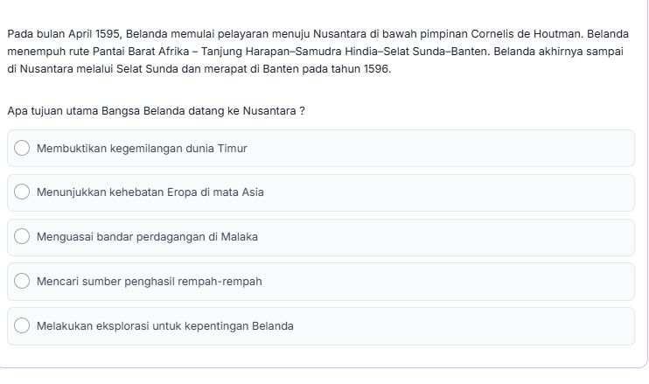 | Bangsa Eropa datang ke Nusantara pada awalnya didorong oleh kebutuhan mencari sumber rempah-rempah. Selain itu, terdapat faktor lain yang dikenal dengan istilah 3G, yaitu Gold, Gospel, dan Glory. Bangsa Eropa yang pertama kali tiba di Nusantara adalah ....  A. Belanda  B. Portugis  C. Inggris  D. Spanyol  Jawaban: B. Portugis | - Selaras  - Tidak Selaras | Identifikasi Gap: Terdapat gap level kognitif. TP menuntut Analisis (C4), namun soal sekolah berada pada level Mengingat/Hafalan (C1). Opsi soal sekolah juga baru 4 pilihan (A-D) tanpa stimulus kaya.  Tindak Lanjut: Merevisi soal sekolah ke tingkat kognitif C4 (menganalisis alasan & latar belakang kedatangan Bangsa Eropa), memperkaya stimulus, dan menambah pilihan jawaban menjadi A-E.
4. | Murid mampu menganalisis  Kemampuan murid untuk mengidentifikasi berbagai jenis sumber sejarah, membedakan antara sumber-sumber sejarah primer dan sekunder, mengkritisi sumber-sumber sejarah primer dan sekunder, serta menginterpretasikan isi sumber sejarah. | Kemampuan murid untuk mengidentifikasi berbagai jenis sumber sejarah, membedakan antara sumber-sumber sejarah primer dan sekunder, mengkritisi sumber-sumber sejarah primer dan sekunder, serta menginterpretasikan isi sumber sejarah. | 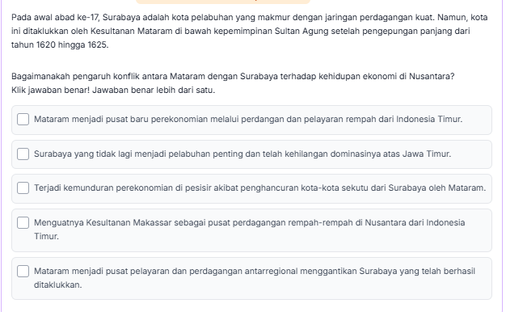 | Seorang siswa menemukan sebuah surat yang ditulis langsung oleh seorang tokoh pada masa perjuangan kemerdekaan. Siswa tersebut kemudian membandingkannya dengan buku sejarah yang ditulis oleh seorang sejarawan berdasarkan berbagai sumber. Berdasarkan jenisnya, surat dan buku sejarah tersebut secara berurutan termasuk ....  A. Sumber sekunder dan sumber primer  B. Sumber primer dan sumber sekunder  C. Sumber primer dan sumber primer  D. Sumber sekunder dan sumber sekunder  Kunci jawaban: B. Sumber primer dan sumber sekunder |  | Identifikasi Gap: Terjadi ketidaksesuaian topik materi antara soal TKA (dampak konflik Mataram-Surabaya) dengan soal sekolah (klasifikasi sumber sejarah). Soal sekolah juga belum menguji kemampuan mengkritisi sumber sesuai TP.  Tindak Lanjut: Menyusun soal sumber sejarah yang melatih murid mengkritisi/mengevaluasi kredibilitas sumber (kritik intern & ekstern) serta mengenalkan bentuk soal PG Kompleks.
5. | Kemampuan murid untuk Kemampuan yang dimiliki murid untuk mengkritisi konsep dasar ilmu sejarah mencakup pemahaman tentang pengertian sejarah, kedudukan manusia dalam sejarah, cara berpikir sejarah secara diakronik (berurutan dalam waktu) dan sinkronik (melihat keterkaitan dal | Kemampuan yang dimiliki murid untuk mengkritisi konsep dasar ilmu sejarah mencakup pemahaman tentang pengertian sejarah, kedudukan manusia dalam sejarah, cara berpikir sejarah secara diakronik (berurutan dalam waktu) dan sinkronik (melihat keterkaitan dal | 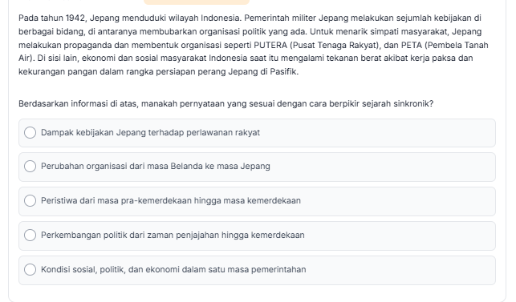 | Perhatikan pernyataan berikut!  Seorang sejarawan mengkaji perkembangan kehidupan masyarakat Indonesia sejak masa pendudukan Jepang, Proklamasi Kemerdekaan 1945, hingga terbentuknya pemerintahan Indonesia. Ia mengkaji peristiwa tersebut secara berurutan berdasarkan waktu.  Cara berpikir sejarah yang digunakan sejarawan tersebut adalah ....  A. Sinkronik, karena membahas suatu peristiwa dalam satu waktu  B. Diakronik, karena mengkaji peristiwa secara berurutan dalam waktu  C. Sinkronik, karena mengkaji hubungan antarmanusia dalam sejarah  D. Diakronik, karena hanya membahas keadaan masyarakat pada satu masa  Kunci jawaban: B. Diakronik, karena mengkaji peristiwa secara berurutan dalam waktu |  | Identifikasi Gap: Soal TKA menguji konsep Sinkronik, sedangkan soal sekolah menguji Diakronik. Soal sekolah masih menggunakan 4 opsi jawaban (A-D).  Tindak Lanjut: Menyusun instrumen asesmen yang seimbang antara cara berpikir Diakronik dan Sinkronik serta menyelaraskan pilihan jawaban menjadi 5 opsi (A-E) berbasis stimulus kontekstual.

